

|  |
| --- |
|  |
| SHELL: GREP |
| IMPLANTACIÓN DE SISTEMAS  JUAN CARLOS NAVIDAD GARCÍA |

1. **Crea el fichero (frutas.txt), el cual contiene las siguientes líneas:**

* La Manzana es una fruta pomácea comestible obtenida del manzano doméstico
* La ManZana es una de las frutas más cultivadas del mundo
* La manzana puede comerse fresca pelada o con piel
* MANZANA Cameo
* Mango
* Mamey
* Güayaba
* Pera

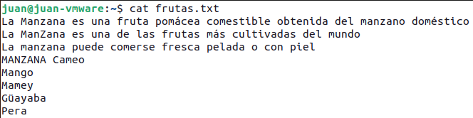

1. **Busca manzana**



1. **Busca manzana Insensible a mayúsculas y minúsculas**

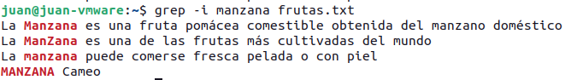

1. **Contar el número de coincidencias (Sensible a mayúsculas y minúsculas)**



1. **Contar el número de coincidencias (Insensible a mayúsculas y minúsculas)**



1. **Prefijar número de línea**



1. **Sólo la parte que coincide (Sensible a mayúsculas y minúsculas)**



1. **Sólo la parte que coincide (Insensible a mayúsculas y minúsculas)**

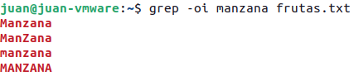

1. **Encontrar las líneas que contienen manzana o Mamey**



1. **Invertir la búsqueda (Sensible a mayúsculas y minúsculas)**

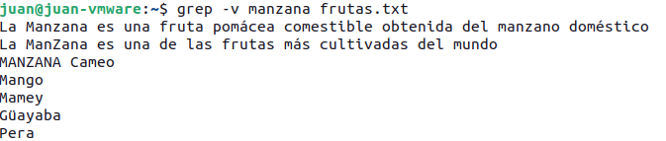

1. **Invertir la búsqueda (Insensible a mayúsculas y minúsculas)**

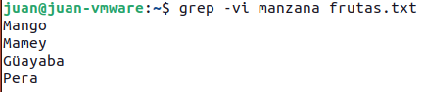

1. **Resaltar coincidencia**

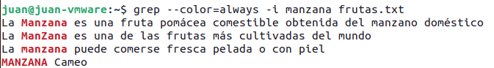

1. **Búsquedas recursivas en el directorio de trabajo de todos los ficheros que contienen la palabra estudiante**



1. **Listar todos los archivos del directorio bin**

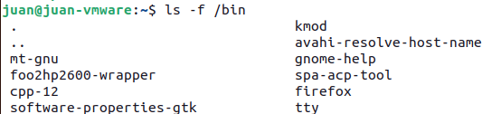

1. **Listar todos los archivos del directorio tmp**

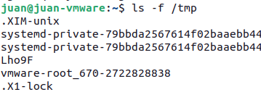

1. **Listar todos los archivos del directorio etc que empiecen por t en orden inverso**

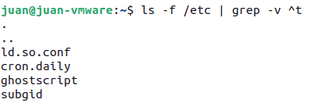

1. **Listar todos los archivos del directorio dev que empiecen por tty y tengan 5 caracteres**



1. **Listar todos los archivos del directorio dev que empiecen por tty y acaben en 1, 2, 3 o 4**

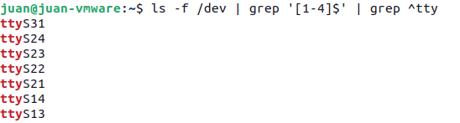

1. **Listar todos los archivos del directorio dev que empiecen por t y acaben en C1**



1. **Listar todos los archivos , incluidos los ocultos, del directorio raíz**

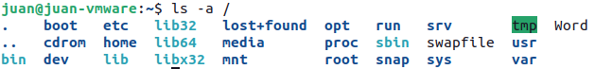

1. **Listar todos los archivos del directorio etc que no empiecen por t**

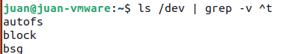

1. **Listar todos los archivos del directorio usr y sus subdirectorios**

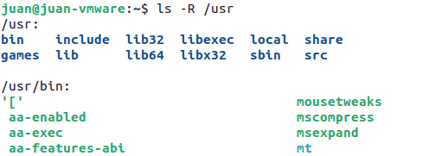

1. **Cambiarse al directorio tmp**



1. **Verificar que el directorio actual ha cambiado**



1. **Mostrar el día y la hora actual**



1. **Con un solo comando posicionarse en el directorio home**



1. **Verificar que se está en el**



1. **Listar todos los ficheros del directorio home mostrando su número de inodo**



1. **Borrar todos los archivos y directorios visibles de vuestro directorio home**



1. **Crear los directorios dir1, dir2, dir3 en el directorio home. Dentro de dir1 crear el directorio dir11. Dentro del directorio dir3 crear el directorio dir31. Dentro del directorio dir31 crear los directorio dir311 y dir312**

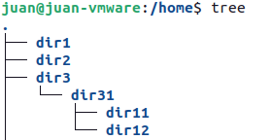

1. **Copiar el archivo /etc/motd al archivo mensaje de vuestro directorio home.**



1. **Copiar mensaje en dir1, dir2 y dir3**



1. **Comprobar el ejercicio anterior mediante un solo comando.**

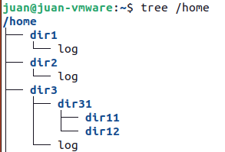

1. **Copiar los archivos del directorio rc.d que se encuentra en /etc al directorio dir31**



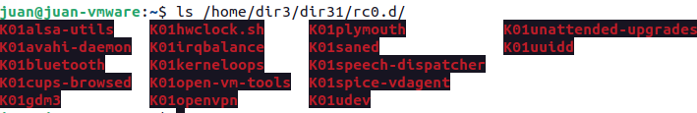

1. **Copiar en el directorio dir311 los archivos de /bin que tengan una a como segunda letra y su nombre tenga cuatro letras.**



1. **Copiar el directorio de otro usuario y sus subdirectorios debajo de dir11(incluido el propio directorio).**



1. **Mover el directorio dir31 y sus subdirectorios debajo de dir2**



1. **Mostrar por pantalla los archivos ordinarios del directorio home y sus subdirectorios**

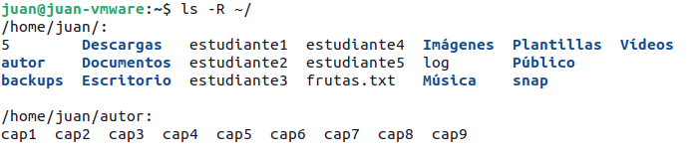

1. **Ocultar el archivo mensaje del directorio dir3**

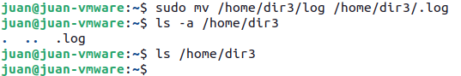

1. **Borrar los archivos y directorios de dir31 , incluido el propio directorio**



1. **Copiar al directorio dir3 los ficheros del directorio /dev que empiecen por t, acaben en b y tengan cinco letras en su nombre**



1. **Borrar los archivos de dir312 que no acaben en b y tengan una q como cuarta letra**



1. **Mover el directorio dir312 debajo de dir3**



1. **Crear un enlace simbólico al directorio dir1 dentro del directorio dir3 llamado enlacedri.**



1. **Posicionarse en dir3 y, empleando el enlace creado en el ejercicio anterior, crear el directorio nuevo1 dentro de dir1.**



1. **Utilizando el enlace creado copiar los archivos que empiecen por u del directorio /bin en directorio nuevo**



1. **Crear dos enlaces duros del fichero fich1 llamarlo enlace, en los directorios dir1 y dir2.**



1. **Borrar el archivo fich1 y copiar enlace en dir3.**



1. **Crear un enlace simbólico (llamado enafich1) al fichero enlace de dir2 en dir1**



1. **Posicionarse en dir1 y mediante el enlace creado, copiar el archivo fich1 dentro de dir31**



1. **Seguir en dir1 y mediante el enlace creado, sacar por pantalla las líneas que tiene el archivo fich1**



1. **Borrar el fichero fich1 de dir1 y repetir el ejercicio 38(por qué no se puede realizar este ejercicio)**



No se puede ya que un enlace simbólico es lo semejante a un acceso directo, si se borra el fichero padre, todo acceso deja de funcionar.

1. **Borrar todos los archivos y directorios creados durante los ejercicios.**



1. **Mostrar cuantos usuarios tiene registrados el sistema y que utilizan el intérprete bash**

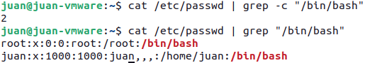

1. **Contar las lineas, del ejemplo anterior**



1. **Extraer los nombres de usuario (primer campo) del sistema**

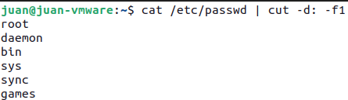

1. **Extraer los nombres de usuario y el shell que utilizan (ultimo campo)**

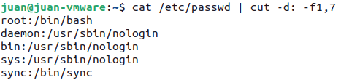

1. **Que mostraría por pantalla lo siguiente: ls –l |grep “^d”**

Listado detallado de los ficheros de un directorio que empiezen por d.

1. **Si quieres ver todos los archivos de un subdirectorio que empiecen por a y acaben por s ¿Qué escribirías en la línea de comandos? ¿y si quieres escribir todos lo que contienen el carácter s?**



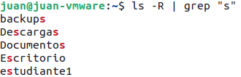

1. **Cuál de los siguiente comandos crea un archivo nuevo ordenado**
2. **Sort –m arch1 arch1** 🡪 Este comando se encarga de combinar ficheros ordenados.
3. **Sort arch1** 🡪 Este comando ordena un fichero con orden alfabetico.
4. **Sort >arch1** 🡪 Redirecciona la salida del comando sort a un archivo cualquiera.

**d.** **Sort –c arch1** 🡪 Este comando comprueba si el fichero está ordenado.